一般財団法人尾崎行雄記念財団
咢堂塾設立20周年記念・特別講演会
これからの「政治」の話をしよう

本年は、尾崎行雄記念財団が主宰する人材育成塾「咢堂塾（がくどうじゅく）」設立20周年という節目の年です。
咢堂塾は、わが国が世界に誇る国際NGO「難民を助ける会」の創設者でもある相馬雪香（尾崎行雄三女）が1998年に設立。「世のため、人のため」に考え、行動する人材を世に送り出すことを目的に開始いたしました。近年では「咢堂ブックオブザイヤー」の選考を通じて、わが国における政治関連書籍の普及啓発にも努めています。
このたび、昨年のブックオブザイヤー2017・選挙部門大賞に輝いた『64万人の魂 兵庫県知事選記』の著者でもあるコラムニスト・勝谷誠彦氏を講師に迎え、同書最大のキーワードでもある「政治哲学」、そして民主主義の
「あるべき姿」について皆様と一緒に考えていきます。ご友人やお知り合いの方々にもぜひお声掛けいただき、これからの政治を考えるきっかけにいただけると幸いです。

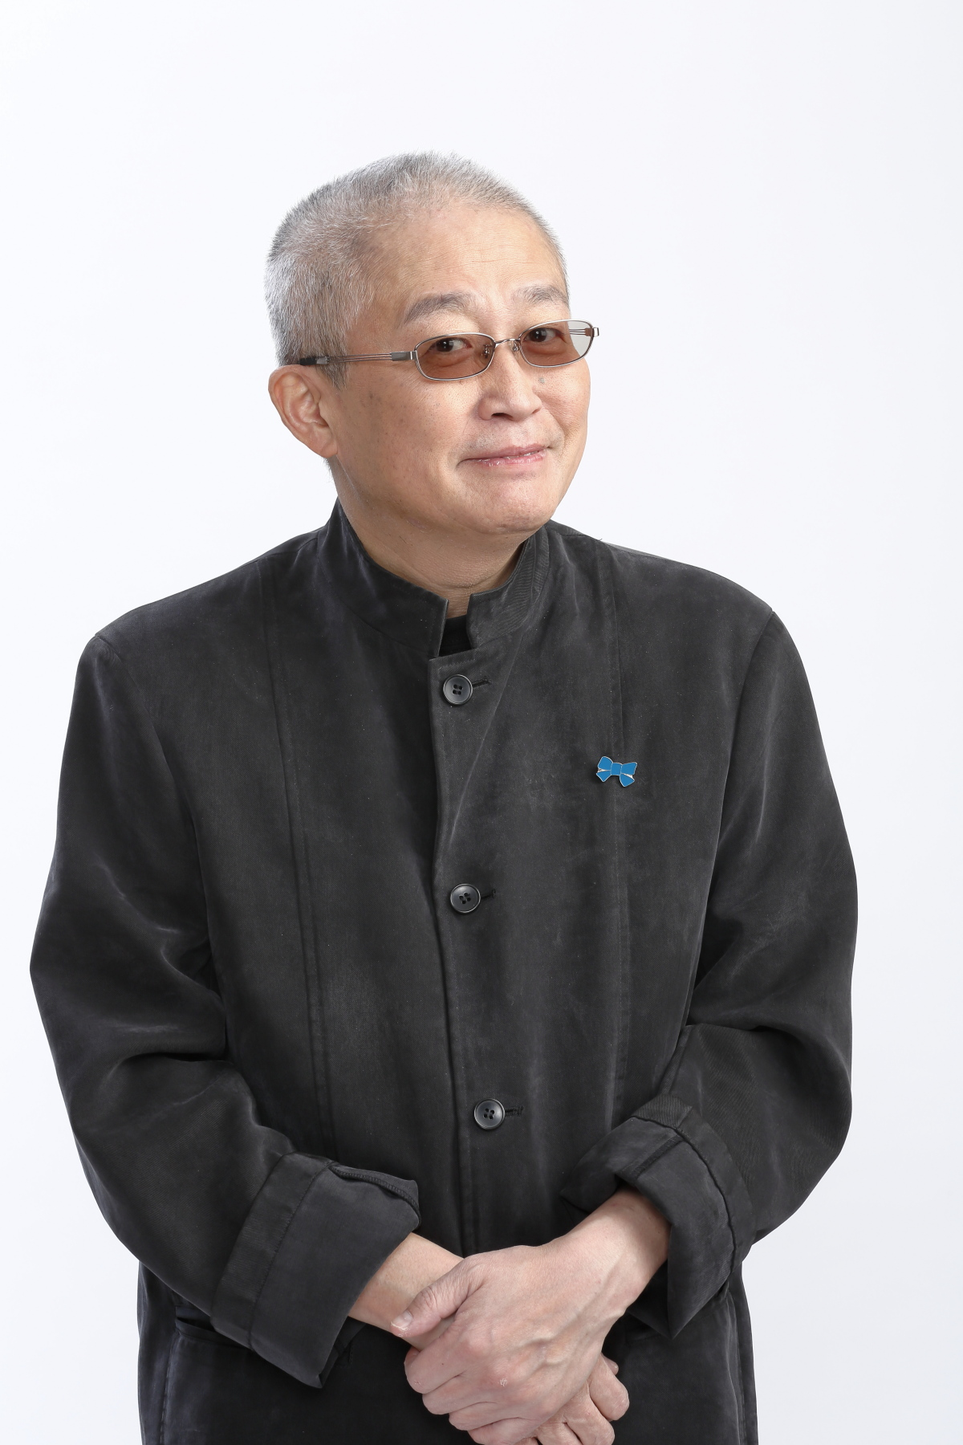
講師 勝谷 誠彦 氏

1960年12月、兵庫県生まれ。「月刊Hanada」の前身でもある「月刊WiLL」の人気コラム「あっぱれ！築地をどり」）を筆頭に「日経パソコン」「ダイヤモンドZAi」など、幅広い分野で執筆。ジャンルを問わず熱狂的なファンを有し、また中東情勢にも幅広い知見を持つことから、一部では「和製トーマス・フリードマン」の異名を持つ。
2017年の兵庫県知事選では多選の是非を問い、自ら知事選に出馬。次点ながら64万6,967票の支持を集めた選挙戦のルポルタージュ「64万人の魂 兵庫県知事選記」で咢堂ブックオブザイヤー2017・選挙部門大賞を受賞。毎朝配信されるメールマガジン「勝谷誠彦のXXな日々。」は今年で創刊12年、その鋭い筆致は今もなお衰え知らずの快進撃を続けている。

【日時】平成30年４月２1日（土）午後2時～4時（受付1時30分～）
【会場】 憲政記念館 第1会議室 （千代田区永田町1-1-1／国会正面向側）
※地下鉄など公共の交通機関をご利用ください（丸の内線「国会議事堂前」／半蔵門線「永田町」）
【会費】 1,000円 （当日受付でお支払い下さい／お釣りが出ないようご協力をお願いします）

(フリガナ) ご所属（お肩書など）
お名前

お電話番号 【個人情報保護】 ご記入頂いた情報は当日の受付・連絡等、本講演会の目的以外には一切使用致しません。記載された情報には適切な保護措置を行います。

ご記入のうえ、本用紙をファックス 03-3581-1856 してください。

＜お問い合わせ・ご連絡先↓＞
一般財団法人尾崎行雄記念財団 TEL:03-3581-1778／FAX:03-3581-1856

